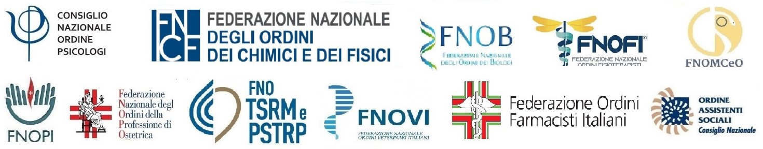

20 febbraio
Giornata nazionale del personale sanitario, sociosanitario,
socioassistenziale e del volontariato:
le professioni la celebrano “Insieme”

ROMA, 14 FEBBRAIO 2023 - “Insieme per garantire la salute di tutti”: è questo lo slogan scelto per la terza “Giornata nazionale del personale sanitario, sociosanitario, socioassistenziale e del volontariato”, che si celebrerà il prossimo 20 febbraio.
Quest’anno, infatti, le undici Federazioni e Consigli nazionali degli Ordini delle Professioni sociosanitarie – oltre 1,5 milioni di professionisti tra medici e odontoiatri, infermieri, farmacisti, medici veterinari, professionisti dell’area tecnica, della riabilitazione e della prevenzione, ostetriche, chimici e fisici, fisioterapisti, psicologi, biologi, assistenti sociali - hanno deciso di celebrare insieme questa giornata, la cui istituzione, per Legge, ha costituito un pubblico riconoscimento dell’attività quotidianamente svolta a tutela della salute dei cittadini.
Lo faranno a Roma, lunedì 20 febbraio a partire dalle 9, presso l’Aula Magna della Pontificia Università San Tommaso D’Aquino, alla presenza del Presidente della Repubblica Sergio Mattarella, del Ministro della Salute Orazio Schillaci e di altre autorità.
A beneficio di quanti non potranno presenziare e della cittadinanza in generale, sarà predisposto un servizio di diretta streaming, attraverso i canali social e i siti istituzionali degli Enti organizzatori.
La celebrazione congiunta sarà strutturata in modo da alternare letture di brevi testi di scienziate e scienziati, poeti e poetesse con esecuzioni musicali della Red Shoes Women Orchestra, diretta dal Maestro Dominga Damato e composta da sole musiciste donne.
La scelta di privilegiare un’orchestra al femminile nasce dalla comune volontà di lanciare un segnale di attenzione per contrastare la violenza e gli episodi che la cronaca continua a registrare e che, purtroppo, sempre più spesso sono perpetrati, in particolare contro le donne e contro i professionisti sociosanitari a prescindere dal genere.
Promossa dal regista Ferzan Ozpetek e dal paroliere Mogol, la giornata è stata istituita con la Legge 13 novembre 2020 "per onorare il lavoro, l'impegno, la professionalità e il sacrificio del personale medico, sanitario, sociosanitario, socioassistenziale e del volontariato nel corso della pandemia da Coronavirus". È stata scelta la data simbolica del 20 febbraio per ricordare il giorno in cui a Codogno venne scoperto il "paziente uno".
“Le professioni sociosanitarie – affermano i rappresentanti delle Federazioni e dei Consigli – sono, da sempre accanto a chi soffre e ha bisogno del loro aiuto. Anche nelle fasi più dure della pandemia, quando non c’erano ancora i vaccini e mancavano spesso anche i dispositivi di protezione individuale, l’assistenza non è mai venuta meno. Tanto che nella prima e nella seconda fase Covid-19 si contano circa 500 decessi tra i professionisti sociosanitari e i contagi, che ancora proseguono negli ultimi mesi al ritmo di 5-8.000 ogni 30 giorni, hanno raggiunto, tra infezioni e reinfezioni, quota 474.000 al 6 febbraio, senza sostanzialmente più registrare, dopo l’avvento dei vaccini, casi gravissimi e decessi”.
Le Federazioni e i Consigli nazionali dei professionisti sociosanitari sostengono e dimostrano con la realizzazione della giornata, l’irrinunciabilità di una rappresentanza comune riconosciuta a livello istituzionale, che abbia voce in capitolo nella determinazione delle esigenze e delle scelte programmatorie necessarie alla qualità dell’assistenza sociosanitaria.

